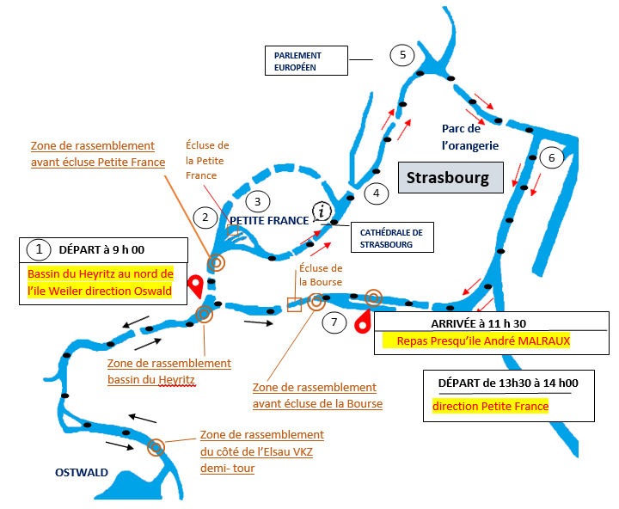

**Pour les Canoës-Kayaks et Dragons Boats :**

**Parcours du matin :**remonter l’Ill vers l’Elsau et Oswald : 8 km A/R durée : 1h30 à 2h

Départ bassin du Heyritz, à partir de 9 h 00 direction VKZ (Oswald) **contre*-courant*** et retour pour arriver à la Médiathèque Presqu’île André MALRAUX en passant par l’écluse de la bourse, pose déjeuner.



**Parcours de l’après-midi**: descente de l’Ill à travers Strasbourg (***boucle, dans le sens du courant***) : 12 km durée 3h

Départ de la Presqu’île André MALRAUX (Médiathèque) à partir de 13h30 vers le quai des Bateliers par la Petite France, retour à l’ILL Club et au SNI.